Обучение грамоте
Урок 83 (2 ч.).
Тема: Заглавная буква Ч. Слова, отвечающие на вопросы: кто? что? Написание слов, предложений с заглавной
буквой Ч.

Цели:
– формируем умение овладевать начертаниями письменных букв, слогов и слов;
– формируем умение писать слова;
– формируем умение классифицировать слова по вопросам;
– формируем умение анализировать текст.

Символы:
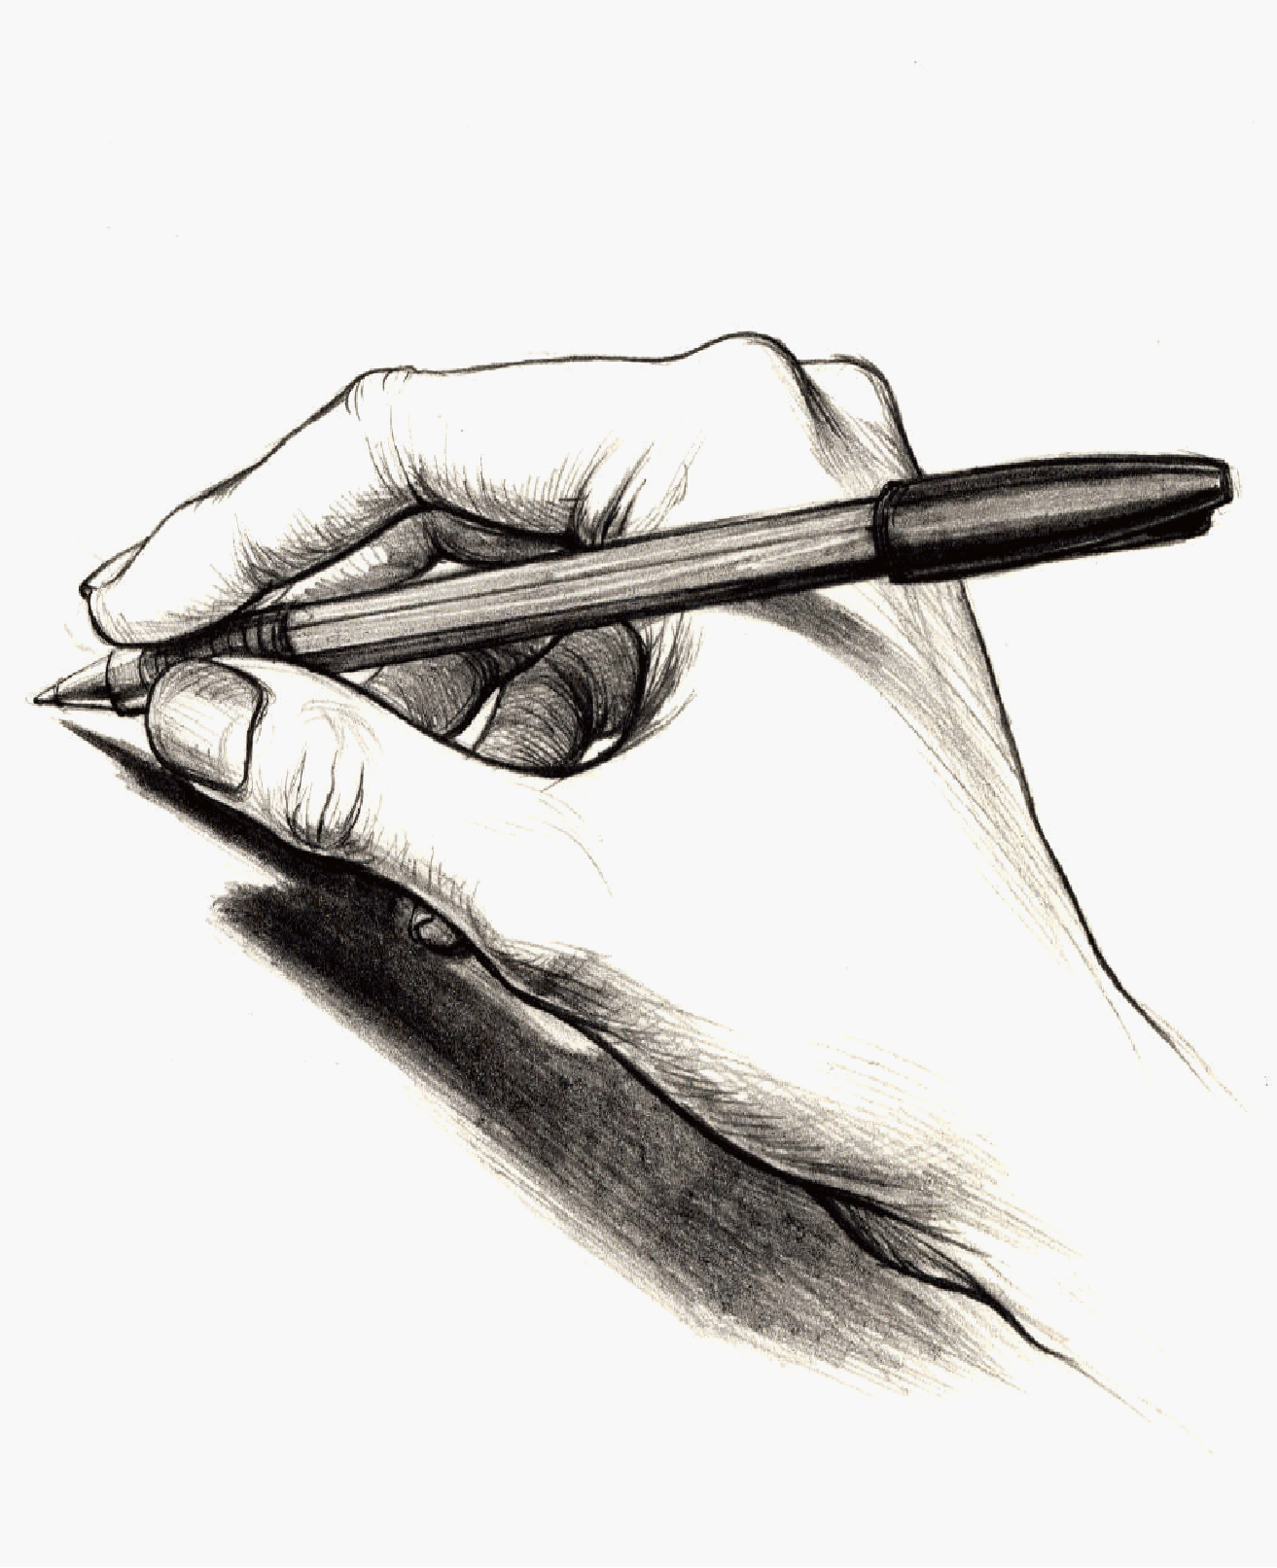
Этапы урока | Ход урока | Формирование УУД
Ι. Актуализация знаний | 1. Чтение стихотворения М. Успенского наизусть. 1  2. – В каких словах есть буква Ч? Назовите их.  – Дайте характеристику звуку [ч’].  Завершение схемы-«человечка» в «Букваре» (с. 134).  3. – Какое правило написания гласных после Ч узнали на прошлом уроке?  Работа в тетради для печатания (с. 43). Дополнение слогов до целых слов слогами ча, чу.  4. – Рассмотрите весь разворот учебника.  – Определите тему урока. Назовите её. 4 4  – Давайте составим план урока.  Составление плана урока.  План (примерный) 3 2  - Знакомство с заглавной буквой Ч.  - Повторение правил написания слов с заглавной буквы.  - Чтение слогов и слов.  - Чтение предложений и текстов.  - Знакомство с написанием буквы Ч.  - Письмо буквы, слогов, слов и предложений.  - Вопросы кто? что? (Дети или учитель обращают внимание на вопросы, выделенные синим цветом.)  – Что нового мы узнаем сегодня?  – Что мы сейчас делали? (Планировали свою деятельность.)  – Какой кружок обозначает эти действия? | Познавательные УУД:  1) формируем умение извлекать информацию из схем, иллюстраций, текстов;  2) формируем умение представлять информацию в виде схемы;  3) формируем умение выявлять сущность, особенности объектов;  4) формируем умение на основе анализа объектов делать выводы;  5) формируем умение обобщать и классифицировать по признакам;  6) формируем умение ориентироваться на развороте учебника;  7) формируем умение находить ответы на вопросы в иллюстрации.  Коммуникативные УУД:  1) формируем умение слушать и понимать других;  2) формируем умение строить речевое высказывание в соответствии с поставленными задачами;  3) формируем умение оформлять свои мысли в устной форме;  4) формируем умение работать в паре.
ΙΙ. Постановка учебной проблемы. Открытие нового знания | 1. Работа в «Букваре» (с. 134). 1 5 6 2  Чтение слов в столбиках.  1-й столбик:  – Прочитайте про себя имена и фамилии известных людей.  – Чьи фамилии вам знакомы? Кто это?  – Чьи фамилии вы слышите впервые?  – О них вы узнаете из предложений.  Чтение 1-го предложения:  – Что написал К. Чуковский?  – Назовите ваше самое любимое произведение К.И. Чуковского.  – Какой рассказ Е. Чарушина мы читали в «Букваре»? («Почему Тюпу прозвали Тюпой?»)  – Прочитайте фамилии еще раз.  – Подчеркните заглавные буквы.  Коллективная проверка.  2. Работа в прописи (с. 24). 2 5  1) Анализ слов с чк. Написание слов с печатного образца.  2) Словарное слово девочка: анализ, подбор однокоренных слов.  3) Написание строчной буквы ч. Сравнение с заглавной.  4) Заглавная буква Ч.  а) Сравнение письменной и печатной буквы Ч.  б) Сравнение с заглавной буквой У.  в) Графический анализ буквы Ч. (Состоит из двух элементов: верхняя часть, напоминающая строчную г, и крючок.)  г) Обведение буквы по образцу.  д) Написание буквы самостоятельно. Сначала пишут три буквы,  учитель обращает внимание на ошибки и пути их устранения, затем ещё три буквы, сравнивают с образцом и т.д.  5) Запись слов с письменного образца.  – Прочитайте слова.  – Как правильно задать к ним вопрос: что это или кто это?  – Кто уже знает, почему? (Каждое из этих слов имеет свою особенность.)  – Кто догадался, какую? (Все слова фамилии – это общее, но в слове Чкалов есть сочетание чк, а в других словах его нет; в слове Чаплин каждый слог начинается и заканчивается согласным звуком, такого нет в других словах; в слове Чарушин два сочетания – ча и ши.)  Графическое обозначение опознавательного признака орфограммы.  Запись слов.  Перечитывание.  – Подчеркните «опасные места» в написанных словах.  – Что мы сейчас делали? (Писали буквы, анализировали слова.)  – Над какой орфограммой работали уже второй урок?  – Какое умение формировали?
ΙΙΙ. Применение нового знания | 1. Работа в «Букваре» (с. 116). 5 6 2  Чтение слов и предложений. Чтение 1-й строчки слов.  – Что за слова записаны на самой верхней строчке?  – Прочитайте названия городов. (Чита, Челябинск, Чебоксары.)  – Прочитайте слова ещё раз, обращая внимание на ударение.  – А что обозначает слово «Чувашия»?  – Найдите предложение, которое поясняет это слово.  – О каком ещё географическом названии можно узнать из предложений?  – В каких словах будем писать заглавную букву? (В названиях городов и рек.)  – Отметьте заглавные буквы в словах предложения.  – Что мы сейчас делали? (Читали слова и предложения.)  – Какие правила повторили?  – Что нового вы узнали?  – Какое умение формировали? (Умение работать с информацией.)  2. Работа в прописи. 4 2  Запись предложений с печатного образца. Чтение про себя, вслух. Анализ предложений, подготовка к списыванию. Запись с комментированием. Взаимопроверка в парах.  Вопросы к ученикам по работе на с. 24 прописи (начало формирования алгоритма самооценки):  – Что тебе нужно было сделать?  – Удалось тебе выполнить работу?  – Ты выполнил всё правильно или были недочёты?  – Ты выполнил всё сам или с чьей-то помощью?  – Сейчас мы вместе с … (имя ученика) учились оценивать свою работу.  – Полностью или частично ты закрасишь свой кружок-отметку? Почему?  – Отметь в конце страницы справа.  Физкультминутка.  3. Работа в «Букваре». 3 1 7 1  Чтение слов, отвечающих на вопросы: кто? что? Работа с текстом.  1) Чтение 1–3-го столбиков слов под вопросами.  – Какие слова отвечают на вопрос: кто?  – Какие слова отвечают на вопрос: что?  Повторное чтение слов с вопросами. (Кто? Человек. Что? Речка.) Выборочное чтение слов.  а) Слова, отвечающие на вопрос: кто?  б) Слова, отвечающие на вопрос: что?  2) Чтение текста «Игра в слова».  а) Прогнозирование содержания текста по заглавию и иллюстрации.  – А как можно играть в слова?  б) Самостоятельное чтение и проверка предположений.  в) Повторное чтение.  – А как вы думаете, ребята, как спросить о Чебурашке: кто? или что?  – Кто понял условия игры?  Дети рассказывают условия игры.  – Давайте попробуем поиграть, выполняя такие условия игры.  – Изменились ли условия игры в конце текста?  – Давайте поиграем. Это игра в слова, аналогичная той, о которой говорится в тексте.  – Кто победитель в нашей игре?  3) Работа с текстом стихотворения С. Чёрного «Сон добрый» (с. 135).  – Кто из вас словами умеет рисовать картинки?  – А поэт, который написал стихотворение к нашему уроку, делает это очень хорошо.  – Прочтите имя автора. (Саша Чёрный.)  – Какой заголовок он подобрал к своему стихотворению? (Сон добрый.)  – А как сон может быть добрым?  Самостоятельное чтение про себя.  – Какую картину увидели перед глазами, когда читали про сон добрый?  Дети рисуют словесную картину и подтверждают её выразительным чтением стихотворения.  – А кто из вас видит добрые сны? Какие они?  – Что мы сейчас делали? (Читали текст.)  – Какие умения формировали? (Умение работать с информацией и умение владеть речью.) | Регулятивные УУД:  1) формируем умение высказывать своё предположение на основе работы с материалом учебника;  2) формируем умение оценивать учебные действия в соответствии с поставленной задачей;  3) формируем умение прогнозировать предстоящую работу (составлять план);  4) формируем умение осуществлять познавательную и личностную рефлексию.  Личностные УУД:  1) формируем умение выказывать своё отношение к героям, выражать свои эмоции;  2) формируем мотивации к обучению и целенаправленной познавательной деятельности;  3) формируем умение оценивать поступки в соответствии с определённой ситуацией.  Духовно-нравственное развитие и воспитание:  1) воспитание нравственного чувства, этического сознания и готовности совершать позитивные поступки, в том числе речевые;  2) гражданско-патриотическое воспитание;  3) воспитание трудолюбия, способности к познанию;  4) воспитание здорового образа жизни;  5) экологическое воспитание;  6) эстетическое воспитание.
ΙV. Итог | – Что нового узнали? 4 4  – Какие уже известные нам знания повторили?  – Какие необычные слова встретились сегодня на уроке?  – Какие интересные путешествия совершили на уроке? Что узнали?  – Что у вас получалось сегодня лучше всего?  – В чём испытали затруднения?  – Что постараетесь сделать лучше на следующем уроке? | ТООУ
V. Домашнее задание (по желанию) | Творческое задание по выбору:  1) нарисовать иллюстрацию к стихотворению и озвучить её;  2) нарисовать свой добрый сон.

Рекомендации по оцениванию достижений учащихся

Ι. Актуализация знаний
* Отметить учеников, которые правильно называли слова.
* Отметить учеников, которые сформулировали тему урока и составили план.
ΙΙ. Постановка учебной проблемы
Работа в прописи
* Отметить учеников, которые аккуратно и красиво записывали слова.

Работа в «Букваре»
* Отметить учеников, которые читали слова.
ΙII. Развитие умения применять новое знание
1. Работа в «Букваре»
* Отметить учеников, которые правильно читали предложения.
2. Работа в прописи
* Отметить учеников, которые аккуратно и красиво записывали предложения.

3. Работа в «Букваре»
* Отметить учеников, которые хорошо отвечали на вопросы по тексту.

